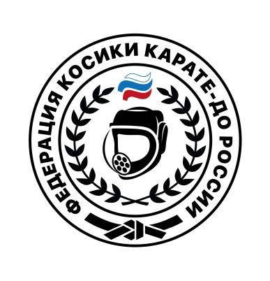

НОРМАТИВЫ НА АТТЕСТАЦИЮ ПО ПОЯСАМ
SHORINJIRYU KENKOKAN KARATEDO/KOSHIKI KARATEDO

Возрастные ограничения по поясам: (Возраст-Кю, Дан)
6-10, 7-9, 8-8, 9-7, 10-6, 11-5, 12-4, 13-3, 14-2, 15-1, 17-I
БЕЛЫЙ ПОЯС – 10 кю, 6 лет | ЖЕЛТЫЙ ПОЯС – 9 КЮ, 7 лет
1. ОФП: отжимания – М/Ж-10  Пресс - 20.  2. Перемещение вперед/назад в стойке дзенкутсу дачи: с ударами гияку-дзуки, оэ-дзуки, с блоками.  3. Кихон кумитэ.  4. Демонстрация ударов по лапам  5. Посещение соревнований по офп | 1. ОФП: отжимания – М-20; Ж-15, пресс – М-40; Ж-30.  2. Перемещение вперед/назад в стойке дзенкутсу дачи:  с ударами гияку-дзуки, оэ-дзуки, с блоками.  3. Перемещение вперед/назад в стойке нэкоаси-дачи, кокуцу-дачи: с блоком сюто-укэ.  4. Кихон кумитэ.  5. Посещение соревнований по кумитэ, офп
ЖЕЛТЫЙ ПОЯС – 8 КЮ, 8 лет | ОРАНЖЕВЫЙ ПОЯС – 7 КЮ, 9 лет
1. ОФП: отжимания – М-25; Ж-15, пресс – М-50; Ж-35.  2. Перемещение вперед/назад в стойке дзенкутсу дачи: с ударами гияку-дзуки, оэ-дзуки, с блоками.  3. Перемещение вперед/назад в стойке нэкоаси-дачи, кокуцу-дачи: с блоком сюто-укэ.  4. Кихон кумитэ.  5. Ката: Дай Ик Кё, Дай Ни Кё, Дай Сан Кё.  6. Посещение соревнований по кумитэ, офп  ДОПУСК 1 ошибка в технике ката | 1. Теория (устно) 6/1  2. ОФП: отжимания – М-30; Ж-20, пресс – М-60; Ж-40.  3. Ката: Дай Кё (все 5 форм).  4. Сдача норматива (завязать кирасу)  5. Посещение соревнований по кумитэ, ката, офп  ДОПУСК 1 ошибка в технике ката
ОРАНЖЕВЫЙ ПОЯС – 6 КЮ, 10 лет | ЗЕЛЕНЫЙ ПОЯС – 5 КЮ, 11 лет
1. Теория (письменный тест) 6/1  2. ОФП: отжимания – М-35; Ж-25, пресс – М-70; Ж-50.  3. Ката Дай Кё (все 5 форм), Косики Найханчин.  4. Сдача норматива (завязать кирасу)  5. Посещение соревнований по кумитэ, ката, офп  ДОПУСК 1 ошибка в технике ката | 1. Теория (письменный тест) 10/2  2. ОФП: отжимания – М-40; Ж-35, пресс – М-80; Ж-60, подтягивания – М-4; Ж-2.  3. Ката: Дай Кё (все 5 форм), Косики Найханчин, Хеян Шодан.  4. Посещение соревнований по кумитэ, ката, офп  ДОПУСК 2 ошибки в технике ката
ЗЕЛЕНЫЙ ПОЯС – 4 КЮ, 12 лет
1. Теория (письменный тест) 10/2
2. ОФП: отжимания – М-45; Ж-40, пресс – М-90; Ж-70, подтягивания – М-6; Ж-4.
3. Ката: Дай Кё (все 5 форм), Косики Найханчин, Хеян Шодан,
Кудаку Но Ванкан.
4. Посещение соревнований по кумитэ, ката, офп
ДОПУСК 2 ошибки в технике ката
СИНИЙ ПОЯС – 3 КЮ, 13 лет
1.Теория (письменный тест) 13/3
2. ОФП: отжимания – М-50; Ж-45, пресс – М-100; Ж-80, подтягивания – М-8; Ж-6.
3. Ката Дай Кё (все 5 форм),
Косики Найханчин, Хеян Шодан,
Кудаку Но Ванкан, Тэ вадза (в оборудовании).
4. Демонстрация связки из 8 движений - (Маваси без реверса/Маваси без реверса /тоби маваси/усиро маваси 360 разворот/уширо гери 360 разворот /маваси без реверса/ тоби маваси /усиро маваси 360 разворот)
5. Посещение соревнований по кумитэ, ката, офп. Посещение выездных соревнований (турнир другого региона)
6. Знание правил проведения соревнований по Косики карате-до (понимание основ судейства боковым судьей)
7. Практика работы секундантом турнира/Судья-хронометрист (4 записи) (подтвержденная запись) Приложение №3
ДОПУСК 3 ошибки в технике ката
СИНИЙ ПОЯС – 2 КЮ, 14 лет
1. Теория (письменный тест) 13/3
2. ОФП: отжимания–М-60; Ж-50, пресс – М-100; Ж-90, подтягивания – М-10; Ж-8.
3. Ката Дай Кё (все 5 форм),
Косики Найханчин, Хеян Шодан,
Кудаку Но Ванкан, ТЭ/АСИ Вадза (в оборудовании).
4. Демонстрация связки из 8 движений - (Маваси без реверса/Маваси без реверса /тоби маваси/усиро маваси 360 разворот/уширо гери 360 разворот /маваси без реверса/ тоби маваси /усиро маваси 360 разворот)
5. Посещение соревнований по кумитэ, ката, офп. Посещение выездных соревнований (турнир другого региона)
6. Знание правил проведения соревнований по Косики карате-до (понимание основ судейства боковым судьей)
7. Практика работы секундантом турнира/Судья-хронометрист (4 записи) (подтвержденная запись) Приложение №3
ДОПУСК 3 ошибки в технике ката
КОРИЧНЕВЫЙ ПОЯС – 1 КЮ, искл.14, 15 лет
ОФП: отжимания–М-70; Ж-60, пресс – М-120; Ж-100,
Подтягивания – М-12; Ж-10.
Приседания с весом – М-10; Ж-5
Приседания без веса – М/Ж-50
Выпрыгивания М/Ж-50
Ката Дай Кё (все 5 форм),
Косики Найханчин, Хеян Шодан,
Кудаку Но Ванкан, ТЭ/АСИ Вадза (в оборудовании).
Кудаку но Сэйсан
Освобождения от захватов
Демонстрация бросковой техники
Тамэсивари (разбивание доски 30х30 или 40х40) – М-3см; Ж-2см
1 удар – любой удар рукой
1 удар – любой удар ногой
Практика:- работы секундантом турнира/Судья-хронометрист/боковой судья (4 записи) (подтвержденная запись) Приложение №3
Посещение соревнований по кумитэ, ката, офп. Посещение выездных соревнований (турнир другого региона)
ДОПУСК 3 ошибки в технике ката
ЧЕРНЫЙ ПОЯС – 1 ДАН, искл.16, 17 лет
ОФП: Отжимания–М-80; Ж-70, пресс – М-150; Ж-120,
Подтягивания – М-18; Ж-12., Приседания с весом – М-15; Ж-10
Приседания без веса – М/Ж-80, Выпрыгивания М/Ж-80
Ката Дай Кё (все 5 форм),
Косики Найханчин, Хеян Шодан,
Кудаку Но Ванкан, ТЭ/АСИ Вадза (в оборудовании).
Кудаку но Сэйсан
Кудаку но Сочин
Косики Кусоку
Освобождения от захватов
Демонстрация бросковой техники
Демонстрация работы с ножом
Тамэсивари (разбивание доски 30х30 или 40х40) – М-4см; Ж-3см
1 удар – любой удар рукой
1 удар – любой удар ногой
Практика:- работы секундантом турнира/Судья-хронометрист/ боковой судья/Рефери (4 записи) (подтвержденная запись) Приложение №3
Посещение соревнований по кумитэ, ката, офп. Посещение выездных соревнований (турнир другого региона)
ДОПУСК 3 ошибки в технике ката

*Период выполнения нормативов (ката/кумитэ/офп/судейская практика) засчитывается от аттестации к аттестации (переходя от одного пояса необходимо выполнить все нормативы на следующий пояс)
*Спортсменам, выполнившим стимулирующие требования в (КАТА/КУМИТЭ/ОФП/СУДЕЙСКАЯ ПРАКТИКА) - необходимо предоставить заполненное приложение №3 на экзамен с подтверждением. (Протоколы)
*Решение об итогах экзамена, аттестационная комиссия выносит путем голосования, в котором участвует нечетное количество членов аттестационной комиссии и засчитывается большее число голосов.

Стимулирующая система для сдачи на пояса:
Стимулирующая система применяется только к выполнению ПОЛНОЙ программы аттестации на пояс, засчитывается период от аттестации к следующей аттестации.
- Победитель (1 место) турнира по ОФП (Категории от 3х человек) (не сдает на экзамене нормативы по офп, кроме коричневых и черных поясов)
- Победители и Призеры турниров по КАТА (категории более 5 человек) (освобождаются от демонстрации техники КАТА на экзамене, полностью или частично, в зависимости от уровня турнира и уровня экзамена на пояс, на усмотрении аттестационной комиссии)
- КУМИТЭ:
Оранжевый пояс – 6 кю | Зеленый пояс – 5/4кю | Синий пояс – 3/2 кю | Коричневый пояс – 1кю
Не ранее 12 лет | Не ранее 12 лет | Не ранее 13-14 лет | Не ранее 15 лет (искл.14)
Фиксируются победы в данных возрастных категориях или в возрасте в котором ребенок сдает экзамен (более старшем)  Победы в ОСНОВНОМ дивизионе | Фиксируются победы в данных возрастных категориях или в возрасте в котором ребенок сдает экзамен (более старшем)  Победы в ОСНОВНОМ дивизионе | Фиксируются победы в данных возрастных категориях или в возрасте в котором ребенок сдает экзамен (более старшем) | Фиксируются победы в данных возрастных категориях или в возрасте в котором ребенок сдает экзамен (более старшем)
Мальчики  Всероссийские турниры  ЧиП России | Мальчики  Всероссийские турниры  ЧиП России  2 Турнира в другой регион | Мальчики  Всероссийские турниры  ЧиП России  3 Турнира в другой регион | Мальчики  Всероссийские турниры  ЧиП России  3 Турнира в другой регион
Занять место (1-3)  2 турнира  Категории не менее 6чел.  Категории менее 6 чел  3 турнира | Занять место (1-3)  3 турнира  Категории не менее 6чел.  Категории менее 6 чел  3 турнира | Занять место (1-3)  4 турнира  Категории не менее 6чел.  Категории менее 6 чел  5 турнира | Занять место (1-3)  4 турнира  Категории не менее 6чел.  Категории менее 6 чел  6 турниров
Девочки  Всероссийские турниры  ЧиП России | Девочки  Всероссийские турниры  ЧиП России  2 Турнира в другой регион | Девочки  Всероссийские турниры  ЧиП России  3 Турнира в другой регион | Девочки  Всероссийские турниры  ЧиП России  3 Турнира в другой регион
Занять место (1-3)  2 турнира  Категории не менее 6чел.  Категории менее 6 чел  4 турнира | Занять место (1-3)  3 турнира  Категории не менее 6чел.  Категории менее 6 чел  4 турнира | Занять место (1-3)  3 турнира  Категории не менее 6чел.  Категории менее 6 чел  5 турниров | Занять место (1-3)  3 турнира  Категории не менее 6чел.  Категории менее 6 чел  5 турниров

Приложение №1 Терминология

Основные понятия.
КАРАТЭ - ДО - путь пустой руки (кара - пустота, тэ - рука, до - путь).
КОСИКИ КАРАТЭ - традиционное, жёсткое каратэ.
СЁРИНДЗИРЮ КЭНКОКАН КАРАТЭ - ДО - один из традиционных стилей каратэ.
Сэнсэй - учитель, наставник.
Сэмпай - помощник, инструктор.
Кихон - базовая техника.
Ката - комплекс формальных упражнений.
Кумитэ - поединок.
Торэ (Когеки) - атакующий.
Укэ (Хангеки) - защищающийся.
Ака - спортсмен с красным шлемом на соревнованиях.
Сиро - спортсмен с белым шлемом на соревнованиях.
Основные команды.
Сорэ - сесть в ритуальную позицию.
Сэйдза - сесть в свободную позицию.
Татэ - встать.
Рэй - поклон, приветствие.
Шомэн-ни-рэй - приветствие Создателю.
Сэнсэй-ни-рэй - приветствие учителю.
Отогай-ни-рэй - приветствие всем присутствующим в зале.
Йой - приготовиться.
Хаджимэ - начать.
Ямэ - закончить.
Камае-тэ - принять боевую позицию.
Маватэ - развернуться в стойке на 180 градусов.
Мото-но-ичи - вернуться на свои места.
Направления.
Аге - вверх, восходящий, верхний.
Отоши - вниз, нисходящий, нижний.
Мае - вперед.
Уширо - назад.
Ёко - в сторону.
Маваси - по кругу.
Хидари - лево.
Миги - право.
Сото - изнутри наружу.
Учи - снаружи во внутрь.
Взаимное положение конечностей.
Оэ - одноимённая сторона (передняя).
Гияку - разноименная, противоположная сторона (задняя).
Уровни.
В каратэ тело человека условно делится на три уровня атаки и защиты:
- дзедан - (верхний уровень) голова и шея,
- чудан - (средний уровень) от шеи до пояса,
- гэдан - (нижний уровень) от пояса до подошв стоп.
Техника.
Тэ Вадза - техника рук (тэ - рука, вадза - техника).
Уке Вадза - техника блоков.
Аси Вадза - техника ног (аси - нога).
Гери Вадза - техника ударов ногами.
Аси Бараи Вадза - техника подсечек.
Наге Вадза - техника бросков.
Ударные поверхности ног.
Коши (чусоку) - подушечки пальцев стопы.
Сокуто - внешнее ребро стопы.
Тэйсоку - внутренняя выемка стопы.
Хайсоку - подъём стопы.
Какато - пятка.
Сунэ - голень.
Хидза - колено.
Ударные поверхности рук.
Сэйкен - кулак (передняя часть).
Уракэн - тыльная часть кулака.
Тэцуи - нижнее основание кулака.
Сюто - внешнее ребро ладони.
Хайто - внутреннее ребро ладони.
Хайшу - тыльная сторона ладони.
Тэйшо - основание ладони.
Нукитэ - кончики пальцев.
Эмпи - локоть.
Стойки.
Хэйсоку-дачи - стойка ожидания, ступни вместе.
Мусуби-дачи - позиция ожидания ("стойка ученика"), пятки вместе, носки врозь.
Хэйко-дачи - стойка готовности, ноги на ширине плеч, стопы параллельно.
Хачиджи-дачи - естественная стойка, ноги на ширине плеч, стопы развернуты наружу.
Учи хачиджи-дачи - защитная стойка, ноги на ширине плеч и чуть согнуты, колени и стопы развернуты внутрь.
Дзенкуцу-дачи - передняя (атакующая) стойка - передняя нога согнута.
Уро дзенкуцу-дачи - задняя (защитная) стойка - задняя нога согнута.
Дзуруаши-дачи - стойка "журавля".
Кокуцу-дачи - задняя стойка ("стойка лучника").
Нэкоаси-дачи - "кошачья стойка".
Каги-дачи - стойка скрещенных ног.
Санчин-дачи - оборонительная силовая стойка ("песочные часы").
Киба-дачи - стойка "всадника".
Шико-дачи - стойка "сумо".
Ката хиза-дачи - стойка на одном колене.
Хангэцу-дачи - "половинная" стойка дзенкуцу-дачи (ката Сэйсан).
Камаэ.
Камаэ – это реальные боевые позиции. Понятие включает в себя положение рук, ног и защиты. Все камаэ выполняются как со сжатыми кулаками, так и с кистями и комбинировано; положение рук в разных сочетаниях занимают оборонительное положение на разных уровнях. Шизентай-камаэ - положение готовности к бою.
Дзёдан камаэ-дачи - положение защиты верхнего уровня.
Чудан камаэ-дачи - положение защиты среднего уровня.
Гэдан камаэ-дачи - положение защиты нижнего уровня.
Хассо но камаэ - комбинирование положение защиты.
Удары рукой (базовые).
Чоку-дзуки - прямой удар рукой из фронтальных стоек (хэйко-дачи, хачиджи-дачи и т.д.).
Оэ-дзуки - прямой удар с передней руки, или с шагом одноименной ноги.
Гияку-дзуки - прямой удар разноименной рукой.
Сюто-учи - удар ребром ладони.
Тэцуи-учи - удар основанием кулака.
Уракен-учи - удар тыльной стороной кулака.
Маваши-учи - боковой удар кулаком.
Аге-учи - удар кулаком снизу вверх.
Эмпи-учи - удар локтем.
Нукитэ - «рука-копьё» (пронзающая рука).
Тэйшо-дзуки - удар основанием ладони.
Хайто-учи - удар ребром ладони со стороны указательного пальца.
Удары ногой (базовые).
Хиза-гери - удар коленом.
Мае-гери - прямой удар ногой.
Ёко-гери - боковой удар ногой.
Маваси-гери - круговой удар ногой.
Усиро-гери - удар ногой назад.
Ура маваси-гери - удар ногой по дуге изнутри.
Усиро маваси-гери - удар ногой с вращением на 360 градусов, через спину.
Аси-бараи – подсечка (аси - нога, бараи - сметать, подсекать).
Фумикоми-гери - боковой удар наружным ребром стопы сверху вниз.
Микадзуки-гэри – «полумесяц», удар ногой, движение по восходящей дуге снизу вверх, по круговой траектории снаружи внутрь всей стопой.
Нами-аси – «обратная волна». Нога, согнутая в коленном суставе движется внутрь, стопа при этом располагается в одной плоскостью с голенью. Используется при уходе от подсечки противника (начальное движения Дай И Кё).
Блоки.
Аге-уке - верхний блок.
Нагаши-уке - блок основанием ладони внутрь.
Отоши-уке - блок основанием ладони вниз.
Учи-уке - блок предплечьем снаружи внутрь.
Сото-уке - блок предплечьем изнутри наружу.
Гедан барай-уке - блок предплечьем вниз, изнутри.
Уро гедан барай-уке - блок предплечьем вниз, снаружи.
Каге-уке - "подхватывающий" блок предплечьем снизу.
Асае учи-уке - "мягкий" блок ладонью.
Сюто-уке - блок ребром ладони.
Хайшу-уке - блок тыльной стороной ладони.
Моротэ-уке - блок двумя руками (с подпоркой одной руки другой), внутренней стороной предплечья (ката Хэйан).
Маваси-уке - круговой блок двумя руками. При выполнении локти должны быть близко к телу, открытые кисти тыльной стороной наружу и предплечье описывают круг изнутри наружу (ката Нидзюсихо).
Какивакэ-уке - «раздвигающий» блок, выполняется двумя руками, разворачивая предплечья вокруг своих продольных осей, раздвигать в стороны сначала локти, а затем кулаки (ката Нидзюсихо).
Нидан-уке - двойной синхронный блок, одна рука выполняет сюто аге-уке, вторая отоши-уке (ката Дай Ён Кё).
Сокумэн авадзи-уке - (сокумэн-уке) двойной синхронный блок, одна рука выполняет дзёдан сото-уке, вторая аге-уке (ката Хэйан).
Мандзи-уке - ("свастика") двойной синхронный блок, одна рука выполняет гедан-барай-уке, вторая в противоположную сторону дзёдан сото-уке. В основном применяется в стойке уро дзенкуцу-дачи (ката Кусоку).
Коса-уке - (комбинированный) одна рука выполняет гедан-барай-уке, вторая дзёдан сото-уке (ката Нахайчин).

Наге Вадза - техника бросков.
Зеленый пояс. - передняя подсечка - сасаэ цури коми аши;
- бросок с захватом двух ног - рё аши тори;
- бросок с захватом одной ноги - ката аши тори.
Синий пояс. - боковая подсечка изнутри наружу - ко-учи барай; - подсечка под пятку - ко сото барай ; - передняя подножка - тай отоши; - задняя подножка - тани отоши; - боковая подножка - ёко отоши с падением.
Коричневый пояс.
- бросок через ногу вперед - о гурума;
- бросок через грудь с передним разворотом - сури нагэ;
- бросок через спину с захватом отворота и рукава - мороте сеои нагэ; - бросок через спину с захватом руки под плечо - сото маки коми; - бросок через спину с захватом руки на плечо - иппон сеои нагэ. Черный пояс. - подсад бедром сзади - уширо гоши;
- бросок через плечи - ката гурума;
- бросок с подсадом голенью садясь - суми гаеши;
- бросок двойной подбив ("ножницы") - до бассами.
Кумитэ.
Кихон-кумитэ - парные упражнения на отработку перемещений, ударов и блоков. Гохон-кумитэ - парные упражнения на пять шагов. Санбон-кумитэ - парные упражнения на три шага. Бункай-кумитэ - анализ (разбор) ката в применении с партнёром.
Счет от 1 до 10.
Ити - 1.
Ни - 2.
Сан - 3.
Си (ён) - 4.
Го - 5.
Року - 6.
Сити - 7.
Хати - 8.
Кю - 9.
Дзю - 10.

Приложение №2
Судейская терминология (боковых судей)
Жесты боковых судей.
Если рефери находится все время поединка на площадке и своими устными командами и жестами управляет поединком, то судьи, находящиеся вне площадки, с помощью жестов лишь комментируют действия спортсменов на площадке и участвуют в определении общей оценки. В руках боковых судей два флажка красного и белого цвета, соответствующие цветам защитных шлемов соревнующихся спортсменов. Используя флажки для показа своей оценки по конкретному моменту поединка, судьи принимают участие в формировании общей оценки технических действий спортсменов всей судейской бригады. Жесты боковых судей должны быть четкими и своевременными. Каждая команда рефери, оценивающая качество технических действий спортсменов, сопровождается жестами боковых судей Следует отметить, что мнение и решение бокового судьи может не совпадать с решением рефери и он должен его показать. Рефери же сам должен принять решение об учитывании мнения судьи в принимаемом им окончательном решении. Любой боковой судья имеет право настаивать на рассмотрении его варианта оценок технических действий спортсменов.

Жесты боковых судей при оценке технических действий спортсменов.
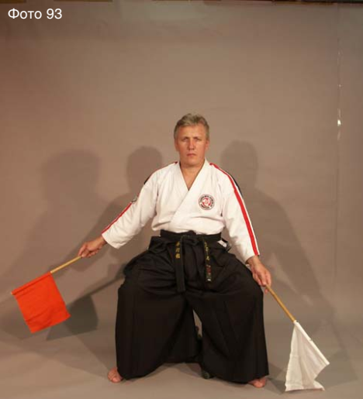
1. При присуждении одного очка спортсмену, например АКА, боковой судья красным флажком указывает вниз и фиксирует его в таком положении.

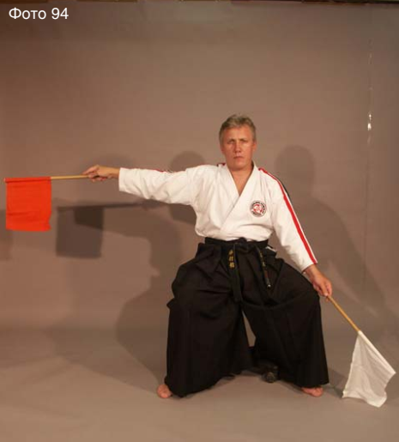
2. При присуждении двух очков флажок располагается на уровне плеча параллельно полу.

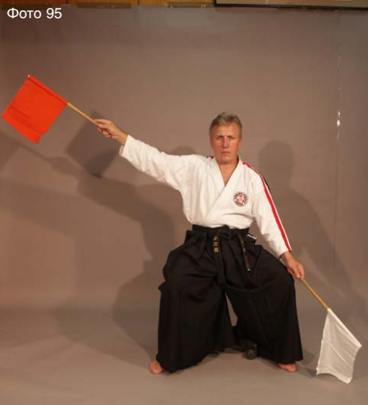

3. При присуждении трех очков рука с флажком располагается под 45 градусов к плечу.

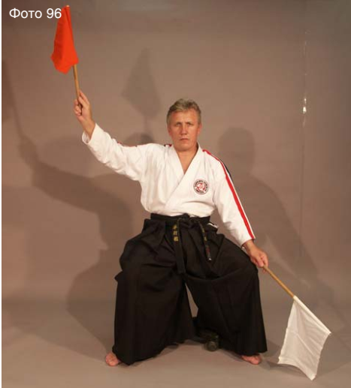

4. При присуждении четырех очков рука согнута в предплечье, а флажок направлен строго вверх.

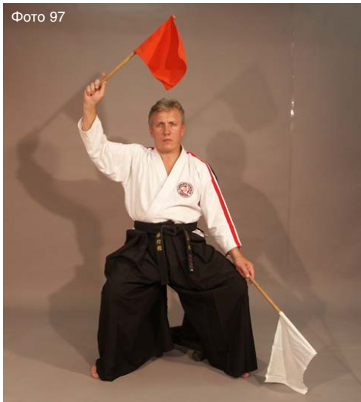

5. При присуждении пяти очков флажок выбрасывается вверх и отклоняется в конечной точке на 45 градусов к центру.

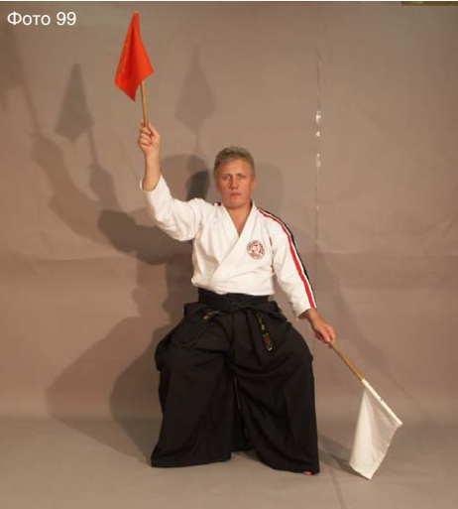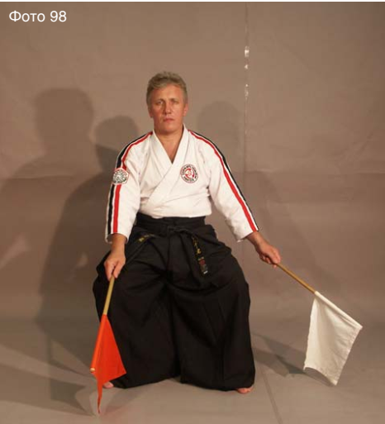

6. При присуждении чистой победы, ИППОН, флажок поднимается строго вертикально (Фото а, б).
б
а
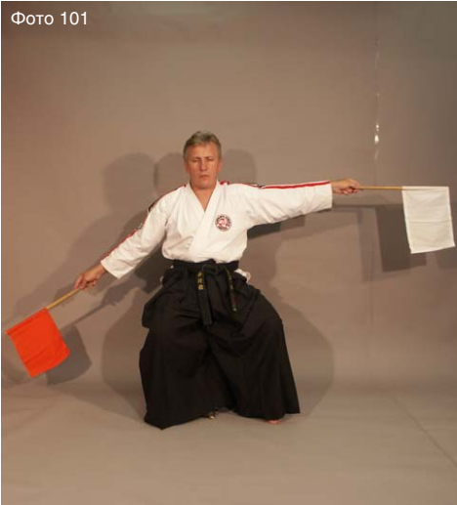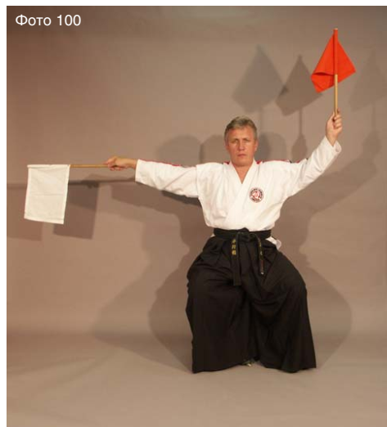

г
в
7. В случае проведения спортсменами обоюдных атак боковой судья должен движениями флажков красного и белого цвета показать то количество очков, которое реально может быть засчитано каждому из них. На фото (в,г) в качестве примера показано засчитывание разных по качеству атак Ака и Сиро.
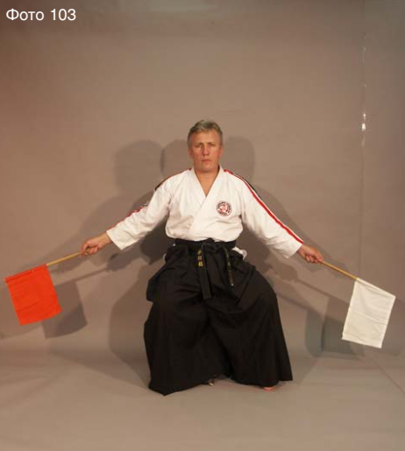

е
д

8. В случае засчитывания обоим спортсменам обоюдной атаки, принесшей им равное количество очков, боковой судья сначала сводит флажки вместе на уровне груди (Фото д,е), что соответствует команде рефери АИУЧИ. Затем он выбрасывает оба флажка на ту позицию, которая соответствует количеству засчитанных вазари. Если проведенные спортсменами технические действия не засчитываются, то после остановки поединка судья собирает флажки перед собой. А затем резким движением выбрасывает в стороны вниз, что соответствует команде рефери «Торимасэн» (Фото ж, з).
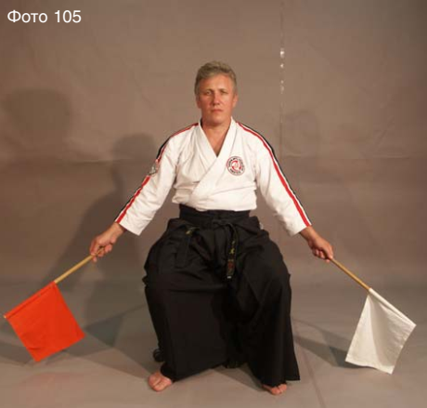
з
ж

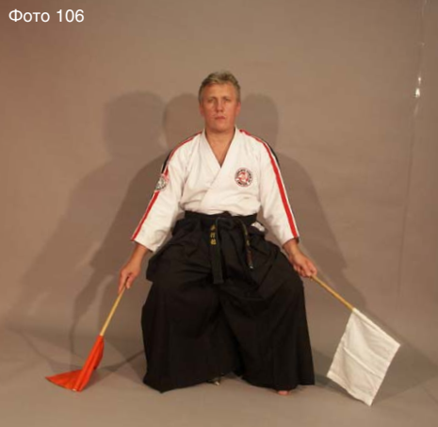9. При выходе одного из спортсменов за пределы площадки боковой судья должен четко зафиксировать это. Флажок соответствующего цвета опускается вниз и касается пола. После этого необходимо засчитать одно очко другому спортсмену, что также фиксируется флажком другого цвета.

10. Если после окончания времени поединка зафиксирован ничейный результат, то боковой судья показывает это движением двух флажков, скрещивая их над головой.

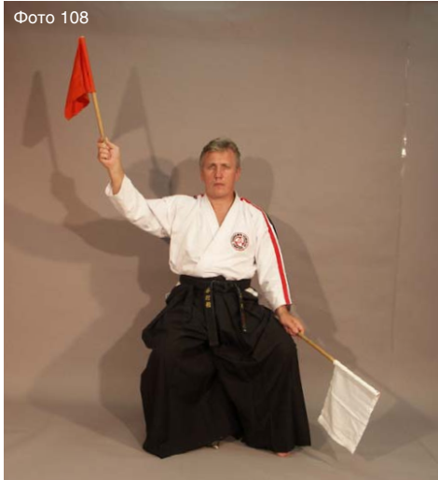
11. После окончания поединка рефери командой Хантэй торимасу просит судей определить победителя. Судьи выбрасывают вверх флажок цвета шлема победителя. После этого рефери объявляет победителя поединка командой «Но качи».
Жесты боковых судей при вынесении предупреждения или дисквалификации за нарушение Правил.
При нарушении спортсменом Правил проведения соревнований судьи должны незамедлительно зафиксировать и своими жестами показать рефери свое решение:
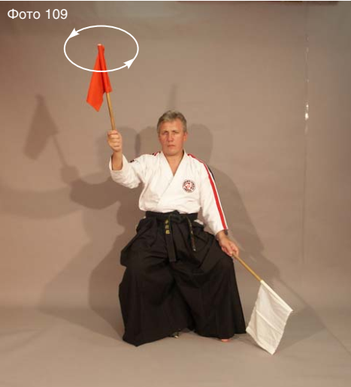
1. В случае если спортсмен (спортсмены) заслуживает вынесения ему (им) предупреждения Хансоку чуй, судья поднимает над головой флажок цвета шлема нарушившего правила спортсмена и начинает им вращательные движения по окружности небольшого диаметра (Фото 109);

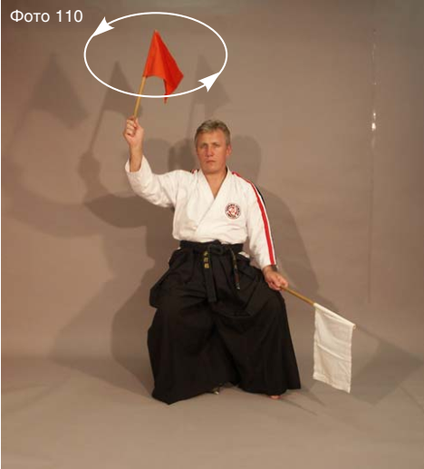

2. Если судья считает, что нарушение Правил требует дисквалификации спортсмена (спортсменов), он совершает интенсивные вращательные движения флажком над головой по окружности большого диаметра.

Вспомогательные жесты судей.
В ходе поединка судья может показать свою оценку технических действий, которые, по его мнению, не заслуживают присуждения вазари или штрафных санкций. Для этого в его арсенале предусмотрены вспомогательные жесты. Их можно применять как в ходе поединка, так и вовремя его остановки при формировании общей оценки действий спортсменов судейской бригадой:
1. Если в ходе поединка сложилась ситуация, когда один из спортсменов оказался спиной к судье и загораживает картину боя, и судье сложно объективно оценить технические действия, он это должен показать рефери при помощи следующего жеста: флажки поднимаются на уровень глаз и скрещиваются другбс другом. Это соответствует команде Миэнаи — «Не видел»;

2. В ходе поединка рефери может не заметить жестов судьи в том или ином моменте боя, или судья не согласен с принимаемым рефери решением. В этом случае свое несогласие он должен выразить, подняв флажки над головой, и стучать древками флажков друг по другу. Рефери обязан остановить бой (если это не было сделано судьей в ходе поединка) и провести совещание, либо только с этим судьей, либо с обоими, и придти к единому решению.

3. Если судья считает, что технические действия, показанные спортсменами, не заслуживают присуждения оценок вазари, и поединок прерывать не следует. Он должен это показать флажка ми, совершая ими вращательные движения перед собой на уровне груди, что соответствует команде рефери — Мукогеки (Фото и,к).
к
и

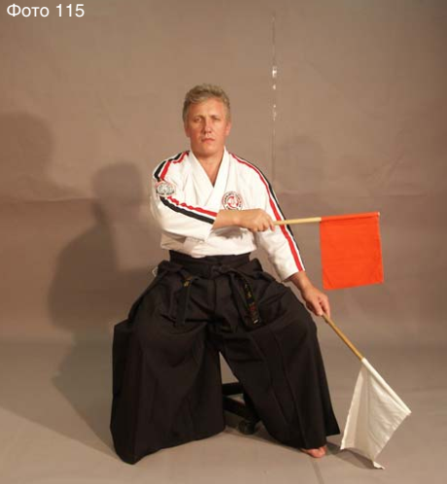4. Во время проведения атаки одним из спортсменов, она может не достичь цели, пройти мимо цели. Подобную ситуацию судья должен оценить и показать соответствующим жестом свою оценку. Флажок цвета, соответствующего цвету шлема спортсмена, проводившего атаку, направляется на уровне груди в сторону. Этот жест соответствует команде рефери — Сорэру.

5. Судья, направляя флажок в сторону плеча, или предплечья, показывает этим жестом, что атака попала в блоки или части тела, удары по которым не приносят зачетных очков. Рефери это также фиксирует командой — Укетэру;
6. Атака, проведенная одним из спортсменов, может быть полностью заблокирована его противником и поэтому не может быть оценена зачетными очками. Это фиксируется судьей и показывается скрещиванием флажков на уровне плеча сбоку, что соответствует команде рефери — Нукеру.

Приложение №3

ОТЧЕТНАЯ ТАБЛИЦА ДЛЯ АТТЕСТАЦИИ
Турнир по ОФП
Мероприятие | Месяц/год, местто | Категория (дивизион) | Кол-во участников | Результат
ОФП | Декабрь 2023, г. Жуковский | 1/2-3/4 - 12 лет | 10 | 1 место
Соревнования по КАТА
Мероприятие | Дата, место | Категория (дивизион) | Кол-во участников/ кол-во кругов | Результат
ЧиП России | 17.11.2023, Ногинск | 12-13 лет (основной) | 10/2 | 1 место
Соревнования по КУМИТЭ
Мероприятие | Дата, место | Категория (дивизион) | Кол-во участников/ кол-во кругов | Результат
ЧиП России | 17.11.2023, Ногинск | 12-13 лет (основной) | 10/3 | 1 место
СУДЕЙСКАЯ ПРАКТИКА
Мероприятие | Дата, место | Наименование должности | Оценка | Гл. судья
ЧиП России | 17.11.2023, Ногинск | Судья-информатор, боковой судья, Рефери | Хорошо | Петров М.В.

